U0724024_江承達

執行結果

建立帳號，帳號重複

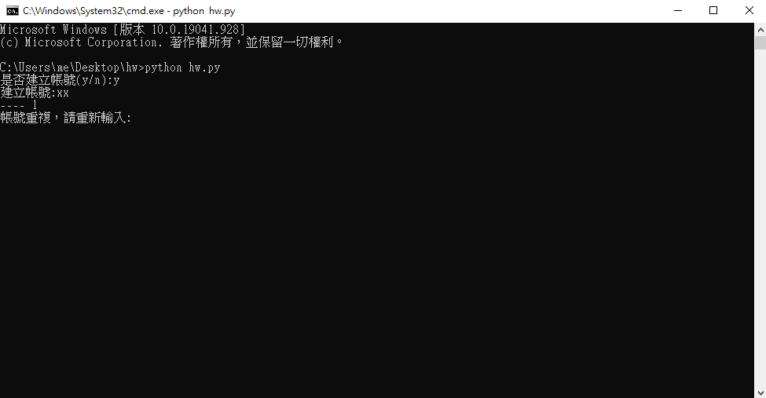

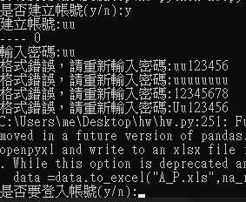建立帳號，密碼大小寫+數字和長度，註冊成功

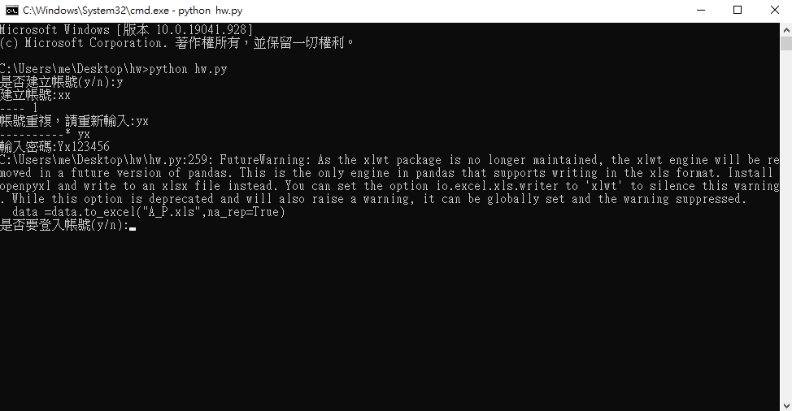

登入帳號

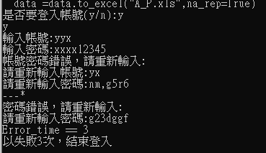

帳號密碼錯誤，3次失敗強制結束程式

成功登入，顯示上次登入時間

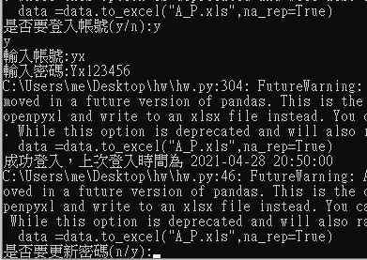

更新密碼，兩次確認新密碼。

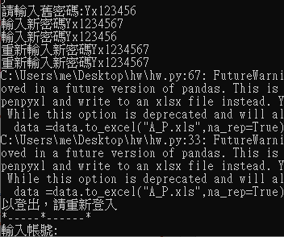

重複登入

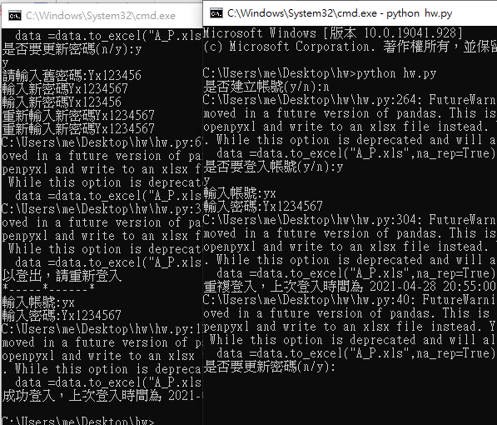

資料庫內加密後的密碼

